983. MANDERFELD 19,4km
www.wandelgidseifel.nl
www.wandelgidszuidlimburg.com

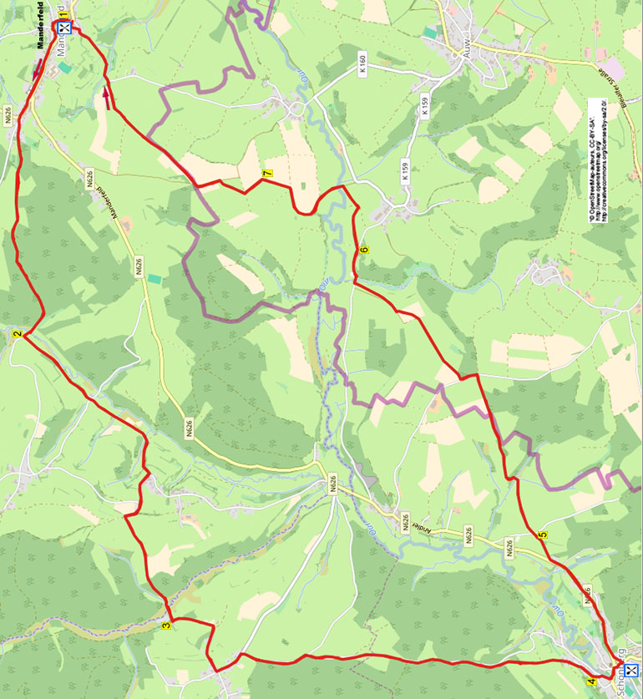

Startpunkt : Hotel – Restaurant Eifelerhof, Manderfeld 304, Manderfeld – Büllingen. Tel :0032-80548835.
Öffnungszeiten : dienstags und donnerstags 16.00 Uhr, freitags - sonntags 09.00 Uhr, montags und mittwochs geschlossen. Wenn Sie im Voraus anrufen, werden Sie auch außerhalb dieser Zeiten empfangen. (Sie können vor dem Hotel parken.)

Während dieser abwechslungs- und sehr aussichtsreichen Eifeltour wandern Sie durch Wälder und durch das Frankenbacher Tal zum Dorf Eimerscheid hin. Sie klettern hoch nach Herresbach und folgen längere Zeit dem panoramischen, ruhigen Weg nach Schönberg. Dort liegt ein Restaurant zum Pausieren (mo-di geschlossen). Im Rückweg wird die Wanderung stets schöner und bietet herrliche Ausblicke. Sie laufen über Feld- und Graswege zu einem Plateau mit schönen Aussichten, dann geht es abwärts durch Wiesen ins Ourtal. Anschließend geht es wieder raus aus dem Tal aufwärts und Sie genießen die herausragenden Ausblicke in der schönen Landschaft. Trotz der Höhenunterschiede ist es keine sehr schwierige Wanderung. Nach Abschluss dieser Tour können Sie im Restaurant noch etwas essen oder trinken.
Tipp: Verwöhnen Sie sich, indem Sie im Hotel übernachten und hieraus hieraus ein langes Wanderwochenende machen. Am folgenden Tag können Sie die Wanderungen 888 und 914 in Angriff nehmen.
Noch ein Tipp: Das Restaurant bietet ebenfalls Lunchpakete an (bei Vorbestellung).

GPS-Abstand: 19400 m Laufzeit: 4.45 St. Höhenunterschied: 164 m



983. MANDERFELD 19,4km

1. Mit dem Rücken zum Restaurant-Eingang gehen Sie L und meiden den Seitenweg rechts. Am 3-Sprung mit Steinwegekreuz wandern Sie GA und kurz danach an der Y-Gabelung halten Sie sich L am Haus Nr. 256 vorbei. Am 3-Sprung mit 2 Infoschildern gehen Sie R am Haus Nr. 225 vorbei. Meiden Sie Seitenwege und folgen längere Zeit dem Weg bis zum Kreisverkehr. Hier bleiben Sie GA in Richtung Büllingen. Nehmen Sie den ersten Weg L in Richtung Egelmonderhof und nach 20 m drehen Sie nach L in den Asphaltweg nach oben. Nach dem letzten Haus folgen Sie dem Waldweg und etwas weiter meiden Sie den Waldweg links. Bleiben Sie längere Zeit auf dem Feldweg und an der Kreuzung mit Kapellchen vor einem Nadelwald gehen Sie L (weiß/rot); direkt danach am
3-Sprung mit Blockhütte R durch die Nadelwald nach unten (weiß/rot). Folgen Sie geraume Zeit dem Waldweg abwärts und am 3-Sprung mit einem weiteren Kapellchen bleiben Sie GA in den Feldweg (weiß/rot). Über eine kleine Brücke überqueren Sie den Bach.

2. Etwas weiter am 3-Sprung wandern Sie L (weiß/rot) in den Feldweg. An der ungleichen Kreuzung mit Asphaltweg laufen Sie GA in den Feldweg hinein (weiß/rot). Am Ende gehen Sie R in die geteerte Straße aufwärts (weiß/rot). Sie passieren das Schild Eimerscheid und an der
T-Gabelung gehen Sie R in den Asphaltweg nach oben. Dort am 3-Sprung mit Bank laufen Sie GA in den Weg nach oben am Haus Nr. 2 vorbei. Meiden Sie einen Waldweg links nach unten und folgen weiterhin der weiß/roten Markierung. Nehmen Sie nach 120 m den ersten Feldweg L (weiß/rot). Die Landschaft wird stets schöner und an der Y-Gabelung gehen Sie R über den bewachsenen Pfad nach unten (weiß/rot). Der Pfad führt durch den Waldweg abwärts (weiß/rot) und unten an der T-Gabelung vor einem Privatgrundstück gehen Sie L in den Feldweg und überqueren einen Bach.

3. An der T-Gabelung mit einem Haus mit Baum im Vorgarten gehen Sie L in den Asphaltweg nach oben (weiß/rot). Erklettern Sie längere Zeit diesen Weg, dann haben Sie rechts schöne Aussicht auf besagtes Häuschen mit Baum. Oben an der Kreuzung im Dorf Herresbach gehen Sie L. Oben nehmen Sie den ersten Weg R (3,5 t). Nach einiger Zeit erreichen Sie eine moderne Schutzhütte. An der Y-Gabelung mit Bank gehen Sie R weiterhin über den Weg mit der schönen Aussicht. Folgen Sie sehr geraume Zeit dem ruhigen Weg, dann führt dieser abwärts durch den Wald. Aufpassen! Nehmen Sie am Wegweiser den ersten Waldweg R und nach 5 m vor der Bank gehen Sie L (rot). Bleiben Sie auf diesem Feldweg abwärts, Sie haben einen schönen Blick auf das Dorf Schönberg. Der Weg wird zu einem schmalen Pfad und Sie wandern ins Dorf hinein. Meiden Sie alle Seitenwege und folgen dem Weg bis ganz unten.

4. Unten am 3-Sprung nach Haus Nr. 2 gehen Sie R. Am folgenden 3-Sprung gehen Sie L und kurz danach an der T-Gabelung R am Haus Nr. 3 vorbei. (Kurz vor der Vorfahrtstraße passieren Sie links ein großes Infoschild mit Infos über die Our.) An der T-Gabelung mit der Vorfahrtstraße drehen Sie nach L und überqueren die Brücke der Our an einem schönen Park mit Bänken vorbei. Am Kreisverkehr gehen Sie R in Richtung Bleialf. Sie erreichen die Kreuzung mit dem Restaurant Zur Alten Schmiede, eine gute Rastmöglichkeit. Hier gehen Sie L in die Sackgasse. Nehmen Sie die erste Treppe L nach unten und gehen dort R über den Bürgersteig an der Straße entlang. Am 3-Sprung vor Haus Nr. 26 bleiben Sie GA. Am Haus Nr. 1 meiden Sie den Seitenweg rechts. Am Haus Nr. 54 drehen Sie nach R in den Asphaltweg nach oben.

5. Oben an der Kreuzung bleiben Sie GA an der Bank vorbei über den schmalen Asphaltweg. Folgen Sie dann längere Zeit dem Feldweg und am 3-Sprung am Waldrand biegen Sie L durch den Wald nach oben. Bleiben Sie wiederum längere Zeit auf diesem Feldweg aufwärts, dann geht es an einem Grenzpfahl nach Deutschland hinein. Oben an der Kreuzung mit Bank gehen Sie L. (Links haben Sie noch einen Rückblick auf Schönberg.) Wo der Wald rechts endet, gehen Sie R in den Feldweg nach oben (gelb). Wandern Sie geraume Zeit auf diesem aussichtsreichen Feldweg, schräg rechts sieht man den Kirchturm von Auw. An der T-Gabelung bleiben Sie GA in die Wiese rein und laufen dann schräg links nach unten in Richtung des alleinstehenden Baumes an der linken Seite. (Sie können hier auch L über den Asphaltweg laufen und an der T-Gabelung R.) An diesem einsamen Baum gehen Sie R in den Asphaltweg nach unten. Der Weg macht eine Kurve nach links, dann gehen Sie direkt schräg rechts durch die Wiese nach unten zu den Sträuchern hin. (Sie können natürlich auch auf dem Asphaltweg bleiben und an der T-Gabelung R gehen.) Weiterhin an den Sträuchern vorbei gehen, am Ende überqueren Sie einen Graben, dann R in den Asphaltweg nach oben.

6. Aufpassen! Nehmen Sie den ersten Feldweg scharf L nach unten und nach 20 m gehen Sie R durch die Sträucher in die Wiese hinein. Wandern Sie jetzt GA durch die Wiese, links unten fließt die Our. Am Ende der Wiese gehen Sie an der rechten Seite durch eine Öffnung, dann L über den Feldweg abwärts, dieser biegt nach links. Aufpassen! Nach 30 m öffnen Sie R den Draht und betreten die Wiese. Überqueren Sie diese GA und klettern über den Draht in die folgende Wiese rein. (Die Our ist noch immer links von Ihnen.) Überqueren Sie ebenfalls diese Wiese, öffnen wiederum den Draht und laufen dann L über den kleinen Asphaltweg. Sie überqueren die Brücke der Our und an einem 3-Sprung mit Bank wandern Sie GA. Nehmen Sie den ersten schmalen Asphaltweg R nach oben. Meiden Sie einen Grasweg links und 10 m weiter gehen Sie an der Y-Gabelung L in den Feld-/Schotterweg nach oben.

7. Oben an der T-Gabelung vor einem Maisfeld gehen Sie L über den Grasweg, links haben Sie ein prächtiges Panorama. An der T-Gabelung bleiben Sie GA durch die Wiese aufwärts und Sie gehen direkt schräg rechts nach oben in Richtung einer Fichtengruppe in der Ferne. (Rechts von dieser Fichtengruppe findet man einen alleinstehenden Baum mit Bank; ebenfalls herrliche Aussicht.) (Sie können hier auch an der
T-Gabelung R gehen und am 3-Sprung L in den Asphaltweg nach oben zu dieser Gruppe Bäume hin.) An dieser Baumreihe gehen Sie L über den Asphaltweg. An der T-Gabelung R und nach 10 m R in den Grasweg rein an einer Bank und einem Grenzpfahl vorbei, Sie wandern also wieder nach Belgien rein. Erklettern Sie den Pfad bis ganz oben und folgen dem schönen Panoramapfad, in der Ferne sehen Sie den Kirchturm von Manderfeld. Am Ende gehen Sie am 3-Sprung GA über den schmalen Asphaltweg. (Kurz bevor Sie unten auf den 3-Sprung kommen, sehen Sie rechts eine Riesenbaumwurzel.) Am 3-Sprung mit Bank bleiben Sie GA über den Asphaltweg. Folgen Sie dem Weg aufwärts ins Dorf und gehen dann direkt nach Haus Nr. 308 L die Treppe rauf. Laufen Sie dann GA an der Kirche vorbei zum Eifelerhof, dem Sponsor dieser Wanderung, wo Sie noch etwas essen oder trinken können. Der freundliche Inhaber hört gerne von Ihnen, was Sie von dieser Wanderung halten.

Zusammengestellt von Jan Nobbe

Autor: Jos Wlazlo

Das Autorenrecht dieses Textes sowie das Datenbankrecht liegen einzig und alleine beim Autor. Kein Auszug aus dieser Wanderung darf ohne die Genehmigung des Verfassers kopiert, vervielfältigt oder veröffentlicht werden.

Wandern mit einer Pause in einem gemütlichen Café: www.kroegjesroute.nl

